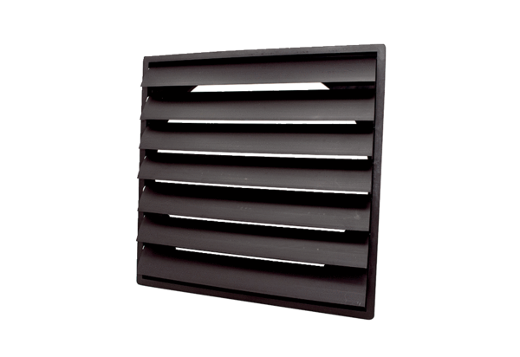Žaluzina AS 50 ExJedinica za pakiranje: 1 komAsortiman: C
Broj artikla: 0151.0408Proizvođač: MAICO

